Unidad 2
Trigonometría

Fernando Ulpiano Pantoja Agreda
Curso 301301A_951 Álgebra, Trigonometría y Geometría Analítica
Grupo 488

Tutor:
Fernando Pantoja

Universidad Nacional Abierta y a Distancia - UNAD
Escuela de Ciencias Básicas, Tecnología e Ingeniería – ECBTI
Programa de Ingeniería Multimedia
Medellín
2021
Introducción:
En este trabajo se encuentra la solución de los ejercicios…………………………………………………………………………………………………
Con su respectiva comprobación en Geogebra…………………………………………………………………………………………….
Adicionalmente se presenta una tabla con el enlace en …………………………………………………del vídeo explicativo de uno de los ………………….
Las referencias bibliográficas utilizadas en este trabajo acorde con la norma APA

“Se engrasa una vara de 3 metros de altura y cada concursante se encargará de subir por la vara hasta el tope. Cada concursante puede llevar la vestimenta que desee menos calzado. La vara solo se puede limpiar con la misma vestimenta que lleve puesta y no se debe llevar ningún objeto en las manos. Uno de los participantes al lograr una altura determinada de 2.25 metros, la vara se desvía en un ángulo Ө= 17 y se desliza, como lo muestra la figura; si la altura a la que llego al deslizarse el participante corresponde a 12 centímetros menos; ¿qué distancia x se desplazó la vara? y a ¿qué altura del piso se encuentra el participante?” tomado de file:///C:/Users/USUARIO/AppData/Local/Temp/Gu%C3%ADa%20de%20actividades%20y%20r%C3%BAbrica%20de%20evaluaci%C3%B3n%20-%20Unidad%202%20-%20Tarea%202%20-%20Trigonometr%C3%ADa.pdf

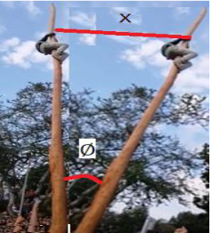
Tomado de la guía didáctica
Figura 1. Ejercicio 9
Desarrollo de la actividad
$$\sin{α}=\frac{CO}{h} (1)$$
$$\cos{∝}=\frac{CA}{h} (2)$$
$$\tan{∝}=\frac{CO}{CA} (3)$$

$$a^{2}+b^{2}=c^{2} (4)$$

$$a^{2}=b^{2}+c^{2}-2bc*\cos{∝} (5)$$
$$\frac{\sin{α}}{a}=\frac{\sin{β}}{b}=\frac{\sin{γ}}{c} (6)$$

Tomando la ecuación 5 y reemplazando se tiene

Ecuación 5: corresponde a la ley de cosenos que se utiliza cuando se conocen dos lados de un triángulo y el ángulo entre ellos: Recuperado de http://hdl.handle.net/10596/11583

$$x^{2}=y^{2}+z^{2}-2yz \cos{∅} (5)$$

Ecuación 3: corresponde a la ley de senos que se utiliza cuando se conocen dos ángulos y un lado. Recuperado de http://hdl.handle.net/10596/11583

$$\frac{\sin{∅}}{a}=\frac{\sin{β}}{b}=\frac{\sin{γ}}{c} (6)$$

La figura 2. corresponde a la comprobación del ejercicio 9 y allí podemos observar los resultados gráficos corresponden a los analícos.
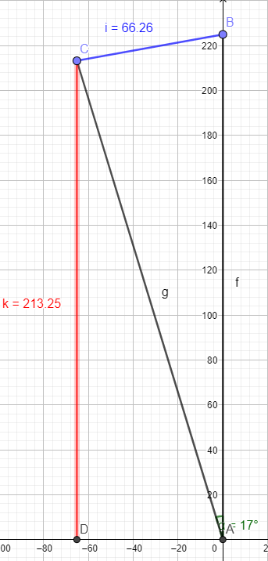
Por el autor 25/03/2021
Figura 2. Comprobación del ejercicio 9

Nombre del Estudiante | Ejercicio sustentado | Enlace del vídeo
Fernando Pantoja | 6 | https://youtu.be/2f4EvU1J0h4

Conclusiones:

Bibliografia:

Conclusiones

En la realización de este trabajo se logro formalizar una presentación acorde apa de los ejercicios propuestos , la comprobación………………….. y la realización de un video………………………………………………………………………………………………………………………………………………………………………………………………………….
Referencias Bibliográficas

Rondón, J. (2017). Algebra, Trigonometría y Geometría Analítica. Bogotá D.C.: Universidad Nacional Abierta y a Distancia. Páginas 7–79,81-118,122-129.Recuperado de http://hdl.handle.net/10596/11583
Rondón, J. (2017). Algebra, Trigonometría y Geometía Analítica. Bogotá D.C.: Universidad Nacional Abierta y a Distancia. Páginas 285–347,348-354,360-372.Recuperado de http://hdl.handle.net/10596/11583

